Cel Ćwiczenia:

Celem ćwiczenia było napisanie pojedynczego perceptronu oraz nauczenie go rozróżniania między elementami położonymi na układzie kartezjańskim. Elementy te są wyraźnie od siebie oddzielone.

Ćwiczenie:

Do celu ćwiczenia został utworzony wyżej wymieniony perceptron oraz klasa punkt. Klasa punktu składa się z podstawowych współrzędnych (x i y), zmiennej t oznaczającej przynależność do jednej z grup i zmiennej pomocniczej umożliwiającej łatwiejsze rozróżnianie czy perceptron nauczył się odróżniać dany punkt. Sam perceptron został zaimplementowany z użyciem pól zawierających wagę dla każdej ze współrzędnych oraz przesunięcia b.

Na samy początku działania programu perceptron jest zainicjalizowany losowymi wartościami,

a następnie jest sprawdzany i korygowany, tak aby jego wagi odzwierciedlały stan wiedzy z listy służącej do nauki. W przypadku gdy perceptron się pomyli, korekcja następuje poprzez policzenie błędu oraz odpowiednie zmniejszenie, bądź zwiększenie wag dla każdego z sygnałów. W momencie, gdy perceptron jest już nauczony, czyli idealnie rozpoznaje wszystkie przypadki z listy do nauki, program przystępuje do testowania perceptronu na liście testowej.

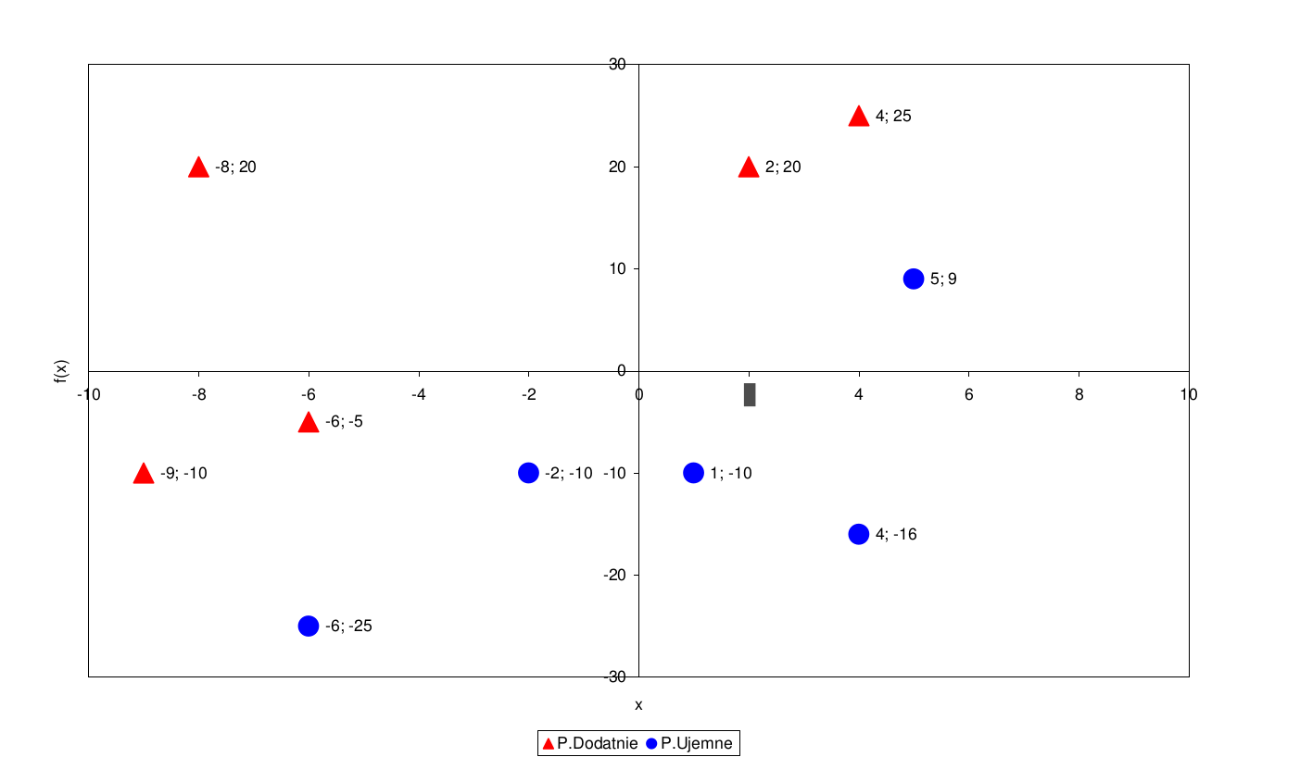

Wnioski:

1. Sieć neuronowa potrafi się nauczyć rozwiązywania różnych skomplikowanych zadań

przez prostą korekcję wag. Jest to wydajny I skuteczny sposób, jednak wymaga dużej bazy sklasyfikowanych przypadków.

2. Ciężko jest ocenić czy dana sieć neuronowa jest skuteczna, albo czy jest przeuczona.

Zwłaszcza w przypadkach dużych różnic w liczności klasyfikowanych obiektów.

3. Wiedza zawarta w takiej sieci jest ciężka do wydobycia na zewnątrz.